Um einen guten Überblick über Stärken, Schwächen und Besonderheiten der einzelnen Lerngruppen (Klassen bzw. Kurse) zu erhalten, können folgende tabellarische Übersichten für die Analyse der Lernstandserhebung von der Fachkonferenz Mathematik genutzt werden. Die Lerngruppen können z.B. mit der Jahrgangsstufe der Schule verglichen werden, die Schule mit den landesweiten Ergebnissen der Schulform unter Berücksichtigung des Standorttyps. Dieses Dokument ist für eine schulinterne Auswertung der Grundkurse (HSA) geeignet. Mit Hilfe dieser Auswertung kann der Bericht an die Schulaufsicht formuliert werden.
Kontakt:
E-Mail: lernstand8@qua-lis.nrw.de
Bitte melden Sie sich zunächst im Portal unter www.lernstand8.nrw.de mit Ihrer Schulnummer und dem Schulkennwort an.
1. Organisation der Vor- und Nachbereitung von Lernstand 8

 | Lerngruppe 8_____ | Lerngruppe 8_____ | Lerngruppe 8_____ | Lerngruppe 8_____ | Lerngruppe 8_____ | Lerngruppe 8_____
Haben die Schüler/innen die Aufgabenformate in einer Hinführungsstunde kennen gelernt? | ja  nein | ja  nein | ja  nein | ja  nein | ja  nein | ja  nein
Eine vorbereitete Hinführungsstunde und weitere Informationen und Materialien finden Sie im Internet unter:
http://www.schulentwicklung.nrw.de/lernstand8/lehrerinformationen/fachbezogene-informationen/mathematik/index.html
Hat es eine Feedbackstunde für die Schüler/innen gegeben? | ja  nein | ja  nein | ja  nein | ja  nein | ja  nein | ja  nein
Materialien zur Feedbackstunde (Unterrichtsmaterial sowie Lösungsbögen für Schülerinnen und Schüler) finden Sie im Portal unter Ergebnisrückmeldung -> 1. Aufgabenebene und Feedbackstunde.
Sind die individuellen Schülerergebnisse an die Eltern (schon) ausgegeben worden? | ja  nein | ja  nein | ja  nein | ja  nein | ja  nein | ja  nein
In Portal können Sie gezielt Elternrückmeldungen für einzelne Schüler oder für alle Schülerinnen und Schüler generieren und ausdrucken.

2. Blick auf die Kompetenzebene

Hinweise zum Portal:
1. Klicken Sie zunächst „Ergebnisse“ an und wählen Sie die gewünschte Lerngruppe aus.
2. Anschließend klicken Sie auf „Kompetenzebene“.

Wie hoch fällt der Anteil an leistungsstarken und leistungsschwachen Schülerinnen und Schülern aus?
 |  | Lerngruppe 8_____ | Lerngruppe 8_____ | Lerngruppe 8_____ | Lerngruppe 8_____ | Lerngruppe 8_____ | Lerngruppe 8_____ | Jahrgangsstufe | Standorttyp
Anteil über Regel-standard HSA  (3/4/5) | %
 | Anzahl
Anteil unter Mindest-standard HSA  (k.h.N./1A) | %
 | Anzahl

Kompetenzniveau k.h.N.: Schülerinnen und Schüler, die nicht genügend Aufgaben richtig gelöst haben, um sie mit einem hinreichenden Nachweis einer Kompetenzstufe zuzuordnen.
Kompetenzniveau 1A: Schülerinnen und Schüler, die den Mindeststandard HSA noch nicht erreicht haben.
Kompetenzniveau 1B: Mindeststandard HSA
Kompetenzniveau 2: Regelstandard HSA
Kompetenzniveau 3/4/5: Schülerinnen und Schüler, die ein Kompetenzniveau über dem Regelstandard MSA bereits erreicht haben.

3. Blick auf die Kompetenzen
Hinweise zum Portal: Für die Bearbeitung der Schritte 3a, 3b und 4 gehen Sie im Portal wie folgt vor:

1. Klicken Sie innerhalb einer Lerngruppe auf die Schaltfläche „Ergebnisrückmeldung -> Lösungshäufigkeiten“.
2. Wählen Sie die Bezugsgruppe „Jahrgangsstufe“.
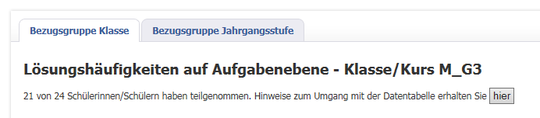
3. Blenden Sie nun alle entsprechenden Lerngruppen und den Standorttyp ein.
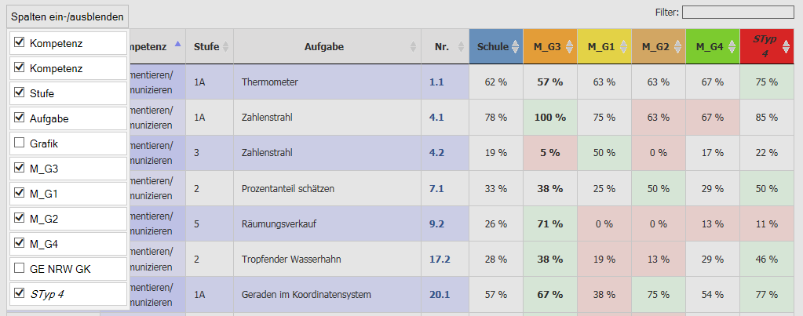
3a. Blick auf die inhaltsbezogenen Kompetenzen (Arithmetik/Algebra, Funktionen, Stochastik, Geometrie)
Sortieren Sie durch Anklicken der ersten Spaltenüberschrift „Kompetenz“ nach Inhaltsbereichen oder geben Sie jeweils einen der Inhaltsbereiche in den Filter ein. Die roten und grünen Markierungen innerhalb der Tabelle geben bedeutsame Abweichungen an.
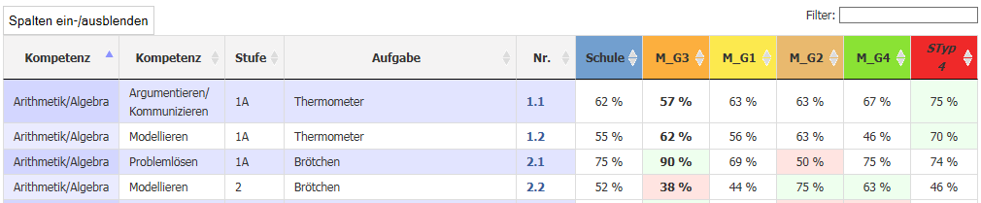
- In welchen Inhaltsbereichen hat die Lerngruppe bedeutsame geringere/höhere Lösungsquoten?
- In welchen Inhaltsbereichen hat die Jahrgangsstufe (hier mit Schule bezeichnet) bedeutsame geringere/höhere Lösungsquoten im Vergleich zu anderen Schulen des gleichen Standorttyps?
Bei bedeutsamen Abweichungen folgende Symbole verwenden:
+ : Stärken – Die Lerngruppe (die Schule) weist im Inhaltsbereich höhere Lösungsquoten auf (grün markiert).
○ : Die Lerngruppe (die Schule) weist im Inhaltsbereich keine bedeutsame Unterschiede auf.
− : Schwächen – Die Lerngruppe (die Schule) weist im Inhaltsbereich geringere Lösungsquoten auf (rot markiert).
 |  | Lerngruppe 8_____ | Lerngruppe 8_____ | Lerngruppe 8_____ | Lerngruppe 8_____ | Lerngruppe 8_____ | Lerngruppe 8_____ | Schule  (Jahrgangsstufe)
Arithmetik/
Algebra
 | Funktionen
 | Geometrie
 | Stochastik
Mögliche Ursachen:

3b. Blick auf die prozessbezogenen Kompetenzen (Argumentieren/Kommunizieren, Problemlösen, Modellieren, Werkzeuge)
Sortieren Sie durch Anklicken der zweiten Spaltenüberschrift „Kompetenz“ nach prozessbezogenen Kompetenzen oder geben Sie jeweils eine der Kompetenzen in den Filter ein. Die roten und grünen Markierungen innerhalb der Tabelle geben bedeutsame Abweichungen an.
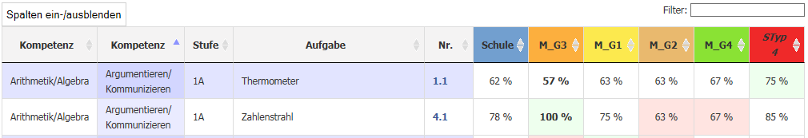
- In welchen Kompetenzbereichen hat die Lerngruppe bedeutsame geringere/höhere Lösungsquoten?
- In welchen Kompetenzbereichen hat die Jahrgangsstufe (hier mit Schule bezeichnet) bedeutsame geringere/höhere Lösungsquoten im Vergleich zu Schulen des gleichen Standorttyps?
Bei signifikanten Abweichungen folgende Symbole verwenden:
+ : Stärken – Die Lerngruppe (die Schule) weist im Kompetenzbereich höhere Lösungsquoten auf (grün markiert).
○ : Die Lerngruppe (die Schule) weist im Kompetenzbereich keine bedeutsame Unterschiede auf.
− : Schwächen – Die Lerngruppe (die Schule) weist im Kompetenzbereich geringere Lösungsquoten (rot markiert).
 |  | Lerngruppe 8_____ | Lerngruppe 8_____ | Lerngruppe 8_____ | Lerngruppe 8_____ | Lerngruppe 8_____ | Lerngruppe 8_____ | Schule  (Jahrgangsstufe)
Argumentieren/
Kommunizieren
 | Problemlösen
 | Modellieren
 | Werkzeuge
Mögliche Ursachen:

4. Blick auf die Aufgaben
Sortieren Sie die Tabelle zunächst nach Kompetenzniveau (Niveau).
 | Lerngruppe 8_____ | Lerngruppe 8_____ | Lerngruppe 8_____ | Lerngruppe 8_____ | Lerngruppe 8_____ | Lerngruppe 8_____ | Schule  (Jahrgangsstufe)
Bei welchen Aufgaben weist die Lerngruppe insgesamt geringere Lösungsquoten auf?
(Suchen Sie sich jeweils maximal 3 Aufgaben heraus)
Bei welchen Aufgaben weichen die Lösungsquoten von den Erwartungen der Lehrkraft ab?
(Suchen Sie sich jeweils maximal 3 Aufgaben heraus)
Welche inhaltlichen Teilbereiche waren noch nicht Bestandteil des Unterrichts?

Welche Lösungsquoten haben sie?
Werden die Aufgaben des Kompetenzniveaus 1A sicher gelöst? | ja  nein | ja  nein | ja  nein | ja  nein | ja  nein | ja  nein | ja  nein
Durch den Klick auf eine Aufgabennummer innerhalb der Tabelle wird die Aufgabenstellung in einem neuen Fenster vollständig angezeigt. Dazu finden Sie didaktische Kommentare und Anregungen zum Unterricht. Sie können das didaktische Material zu allen Aufgaben im Portal unter Ergebnisse -> Kommentare und Handreichungen vom IQB herunterladen.

5. Umgang mit den Ergebnissen
Leistungsschwache Schülerinnen und Schüler (Kompetenzniveau 1A) können mit Hilfe des abgesprochenen Förderkonzeptes gefördert werden.
Trifft zu | Trifft eher zu | Trifft eher nicht zu | Trifft nicht zu | Möglicher Handlungsbedarf:
Der Anteil an leistungsstarken Schülerinnen und Schülern (Kompetenzniveau 4 und 5) ist angemessen. Diese Schülerinnen und Schüler können im Unterricht weiter gefördert werden.
Trifft zu | Trifft eher zu | Trifft eher nicht zu | Trifft nicht zu | Möglicher Handlungsbedarf:
Die Schülerinnen und Schüler können auch länger zurückliegende Unterrichtsinhalte noch sicher in den Aufgaben anwenden.
Trifft zu | Trifft eher zu | Trifft eher nicht zu | Trifft nicht zu | Möglicher Handlungsbedarf:

Die im letzten Schuljahr eingeführten und umgesetzten Maßnahmen zur Unterrichtsentwicklung sind in den Ergebnissen positiv erkennbar.
Trifft zu | Trifft eher zu | Trifft eher nicht zu | Trifft nicht zu | Möglicher Handlungsbedarf:
Es gibt Zusammenhänge zwischen Stärken und Schwächen in der Lernstandserhebung und dem schulinternen Curriculum.
Trifft zu | Trifft eher zu | Trifft eher nicht zu | Trifft nicht zu | Möglicher Handlungsbedarf:
(Weitere Fragestellung):
Trifft zu | Trifft eher zu | Trifft eher nicht zu | Trifft nicht zu | Möglicher Handlungsbedarf:

